|  |  |
| --- | --- |
| **项目编号** |  |
| **文档编号** |  |
| **密级** |  |

**课程自主学习系统概要设计**

**V1.0**

**广西民族大学**

评审日期： 2021年6月16日

**目录**

1．导言 1

1.1 目的 1

1.2 范围 1

1.3 引用标准 1

1.4 参考资料 1

1.5 版本更新信息 1

2．项目需求简介 2

3．体系结构设计 2

3.1 设计原则 2

3.2 体系结构设计 3

3.2.1 表现层 3

3.2.2 控制层 3

3.2.3 业务逻辑层 3

3.2.4 数据持久层 3

3.2.5 域模型层 3

4．功能模块设计 4

4.1 客户端子系统模块 4

4.1.1 4

4.1.2 4

4.1.n 。。。。。。。 5

4.2 管理端子系统模块 5

5．数据库设计 5

5.1 数据库选择 5

5.2 数据库逻辑结构 6

5.3 物理结构设计 6

5.3.1 表1：user表 7

5.3.2 表2： 8

5.3.n 表n： 8

6. 界面设计 8

6.1 首页设计 8

6.2 。。。。。。。 9

6.n 。。。。。。。 9

# 1．导言

## 1.1 目的

该文档是关于本次课程自主学习系统的设计，其中包括系统的体系结构设计，功能模块设计，数据库设计，接口设计，界面设计等部分。

本文档的预期读者包括：

* 设计开发人员
* 项目管理人员
* 测试人员
* 用户

## 1.2 范围

该文档的目的是解决整个项目系统的“怎么做”的问题。

## 1.3 引用文档

[1] 《软件工程案例教程 第2版》 韩万江等 机械工业出版社

。。。。。。

## 1.4 参考资料

[1] 《软件项目管理案例教程 第3版》 韩万江等 机械工业出版社

。。。。。。

## 1.5 版本更新信息

本文档的更新记录如表1-1所示。

表1-1 版本更新信息表

|  |  |  |  |  |
| --- | --- | --- | --- | --- |
| 修改编号 | 修改日期 | 修改后版本 | 修改位置 | 修改内容概述 |
| 001 | 2021.6.16 | 0.1 | 全部 | 初始发布版本 |
| 002 | 2021.6.17 | 1.0 | 4章节 | 增加 |
| 003 | 2021.6.18 | 2.0 | 4章节 | 修改 |
| 004 | 2021.6.21 | 3.0 | 4、5、6章节 | 修改 |
| 005 | 2015.4.25 | 4.0 | 6、7章节 | 修改、增加 |
| 006 | 2015.4.28 | 5.0 | 5、7章节 | 修改、增加 |
| 007 | 2015.6.3 | 6.0 | 4、6章节 | 修改 |
| 008 | 2015.6.8 | 7.0 | 5、7章节 | 修改 |
| 009 | 2015.11.30 | 8.0 | 全部 | 修改 |

# 2．项目需求简介

基于软件工程软件开发，以及结合所学的知识根据以往的学习以及实习经验开发的一个系统。分清角色，建立相应模型，系统具有如下功能。

1. 实现了网站新闻管理
2. 资料上传下载
3. 课程信息管理
4. 系统用户管理
5. 修改登录密码等功能模块

# 3．体系结构设计

## 3.2 体系结构设计

本系统本着软件设计原则，采用B/S体系架构，在框架上选择SSH（struts spring hibernate）来进行开发。

本课程自主学习系统体系结构图如图1-1所示。

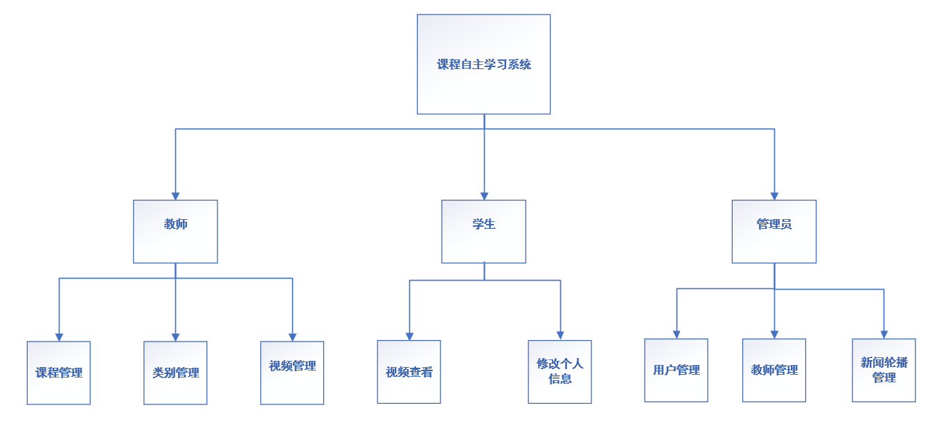

图1-1

### 3.2.1 表现层

表现层接收客户端的 HTTP 请求，提供系统登陆，会话管理，访问控制，数据封装和交易分发等功能。

### 3.2.2 控制层

对表示层发来的数据格式进行检查判断，根据不同的业务将数据分配到不同的业务处理服务进行处理。

### 3.2.3 业务逻辑层

针对具体问题的操作，也可以说是对数据层的操作，对数据业务逻辑处理。

### 3.2.4 数据持久层

直接操作数据库，针对数据的增添、删除、修改、查找等。

### 3.2.5 域模型层

# 4．功能模块设计

本系统主要模块包括学生端系统，教师端系统，管理员端系统三个部分。  
如图4-1。

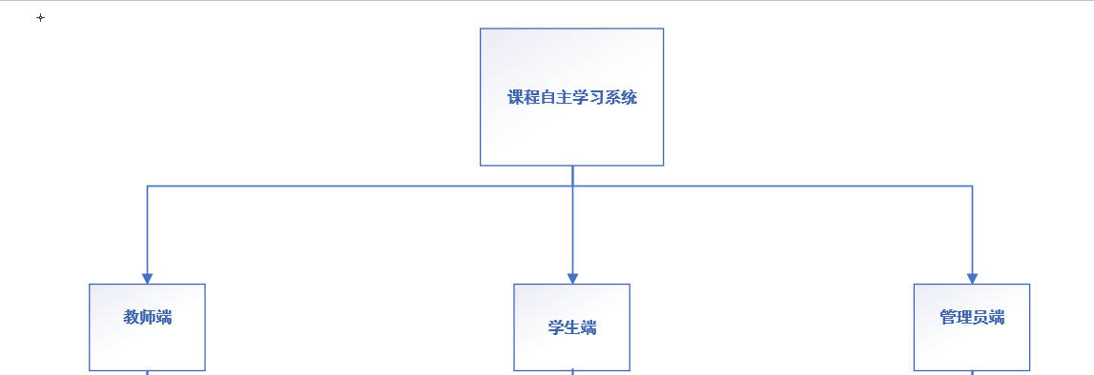

图4-1

下面分别介绍各个模块。

## 4.1 客户端子系统模块

### 4.1.1 登录模块

**操作流程如4-2图，**



图4-2

### 4.1.2 课程管理模块

**操作流程图如图4-3所示**

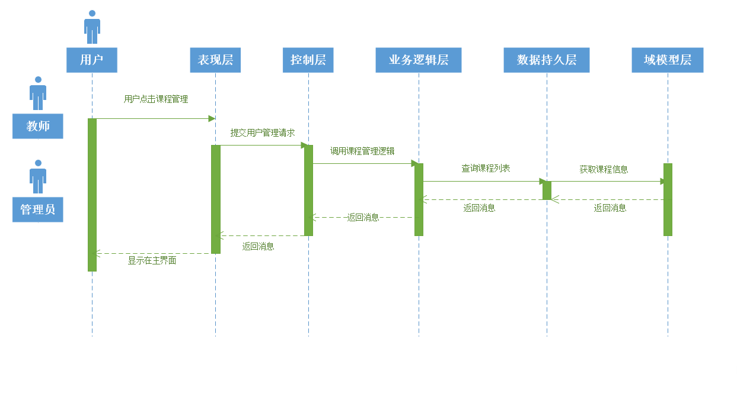

**图4-3**

### 4.1.3 课程添加模块

操作流程图如图4-4所示：

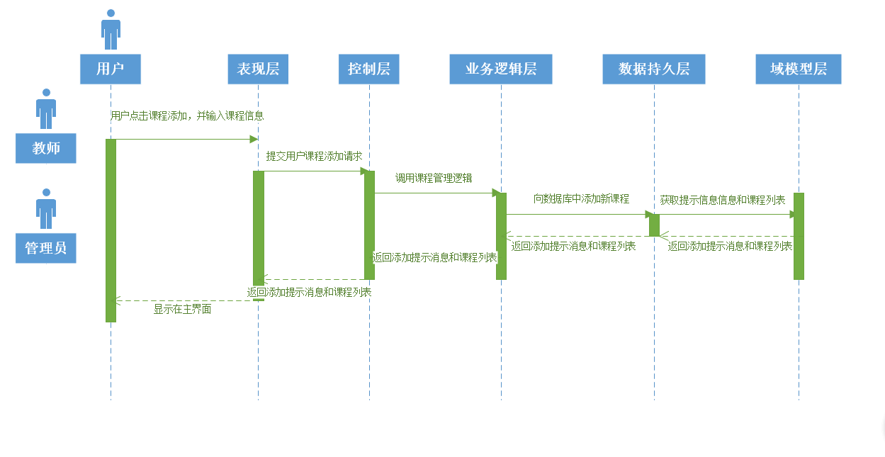

图4-4

### 4.1.4课程删除模块

操作流程图如图4-5所示

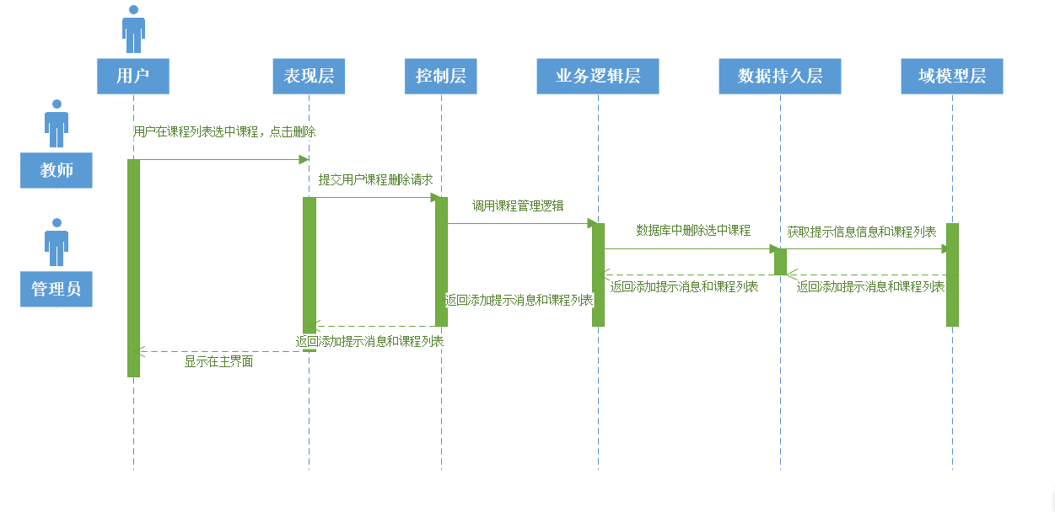

图4-5

### 4.1.5学生视频查看模块

操作流程图如图4-6所示：

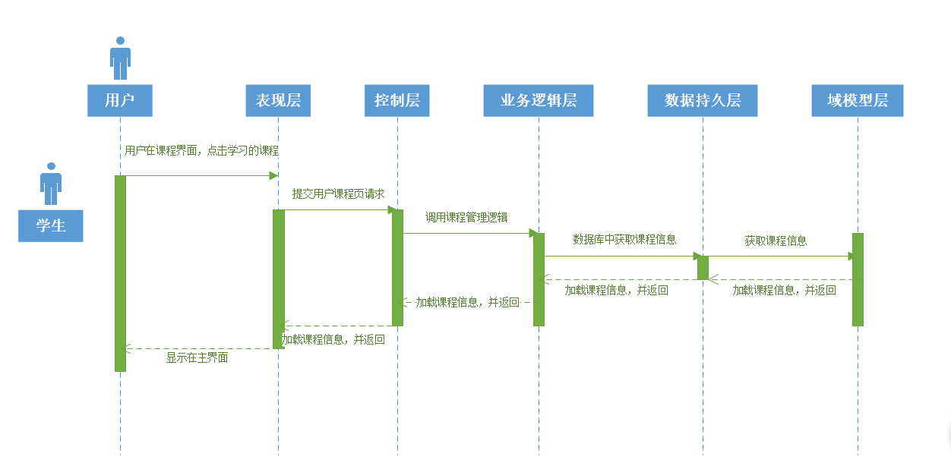

图4-6

### 4.1.6用户个人信息修改模块

操作流程图如图4-7所示：

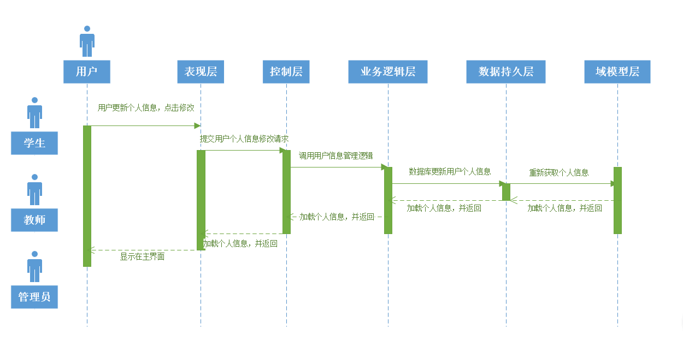

图4-7

## 4.2 管理端子系统模块

### 4.2.1用户管理模块

操作流程图如图4-8所示：

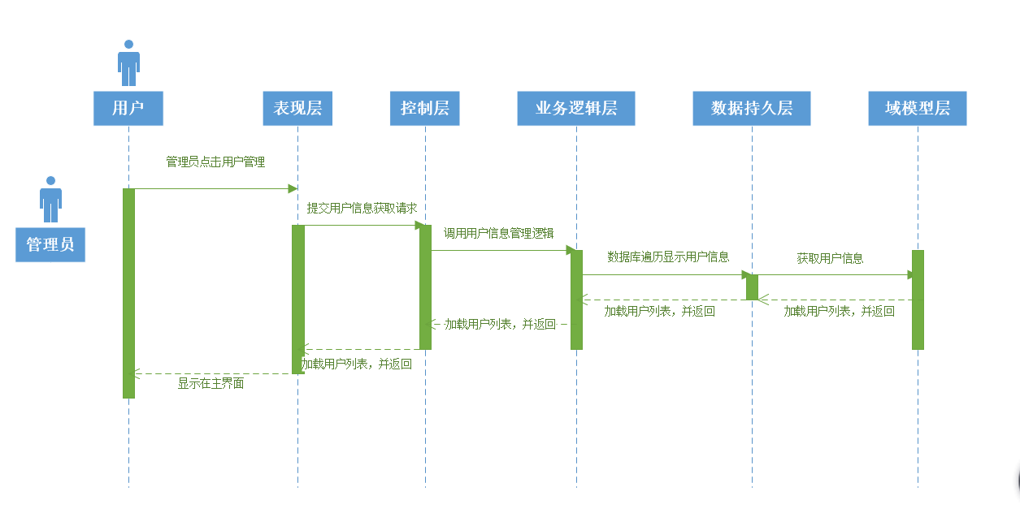

图4-8

### 4.2.2用户添加模块

操作流程图如图4-9所示：

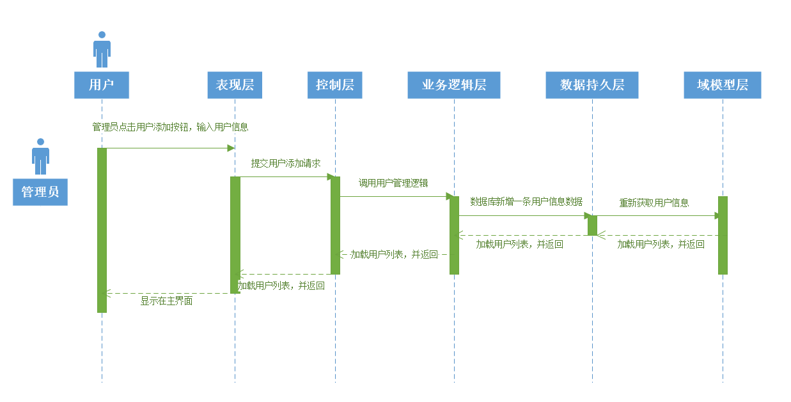

图4-9

### 4.2.3用户删除模块

操作流程图如图4-10所示 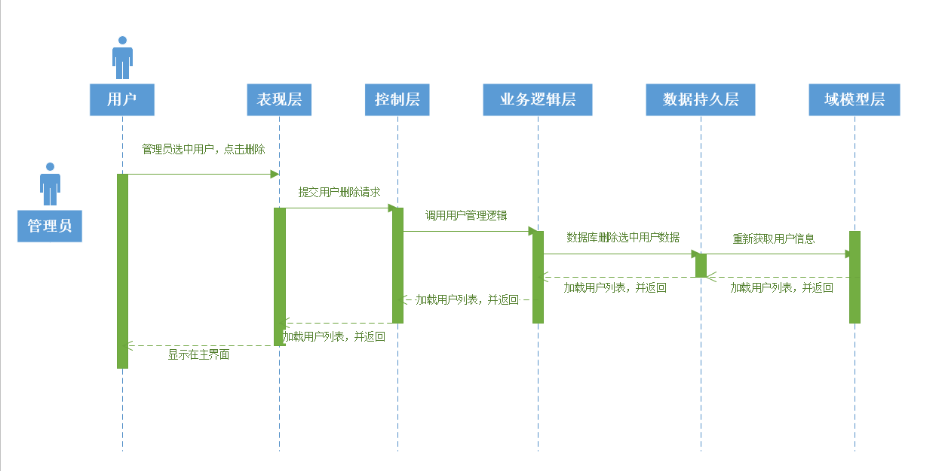

图4-10

### 4.2.4教师添加

操作流程图如图4-11所示：

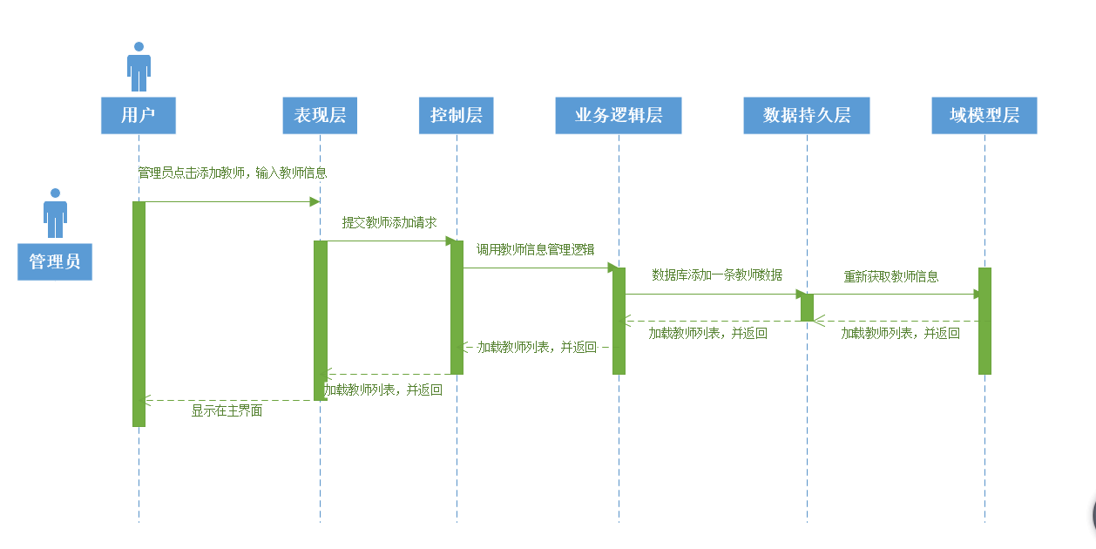

图4-11

### 4.2.5教师删除

操作流程图如图4-12所示：

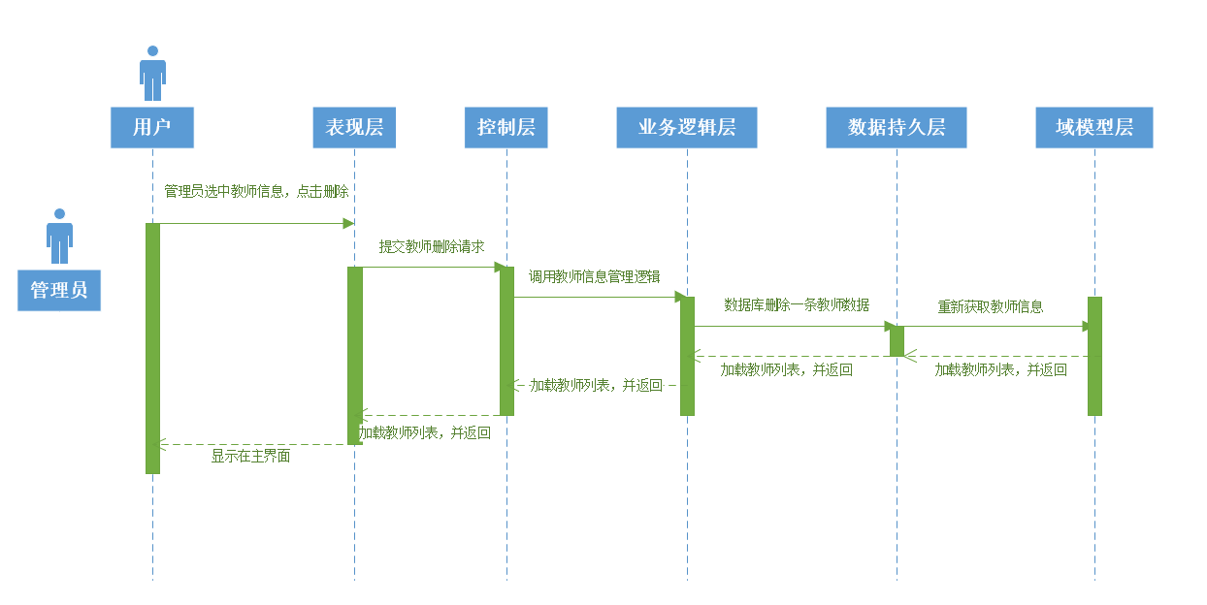

图4-12

# 5．数据库设计

## 5.1 数据库选择

选择Mysql数据库，属于 [Oracle](https://baike.baidu.com/item/Oracle) 旗下产品。MySQL 是最流行的[关系型数据库管理系统](https://baike.baidu.com/item/%E5%85%B3%E7%B3%BB%E5%9E%8B%E6%95%B0%E6%8D%AE%E5%BA%93%E7%AE%A1%E7%90%86%E7%B3%BB%E7%BB%9F/696511)之一，在 WEB 应用方面，MySQL是最好的 [RDBMS](https://baike.baidu.com/item/RDBMS/1048260)。

## 5.2 数据库逻辑结构

综上分析，课程自主学习系统的实体关系图（概念数据模型）如下图5-1所示。

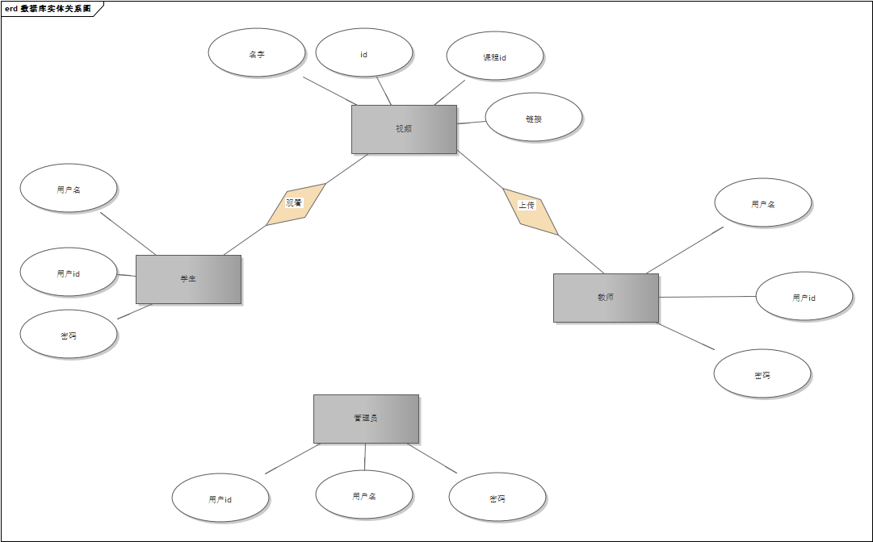

图5-1 实体关系图

## 5.3 物理结构设计

根据物理数据模型图5-2可知，共有15个数据库表。下面是关于数库库表的详细说明。

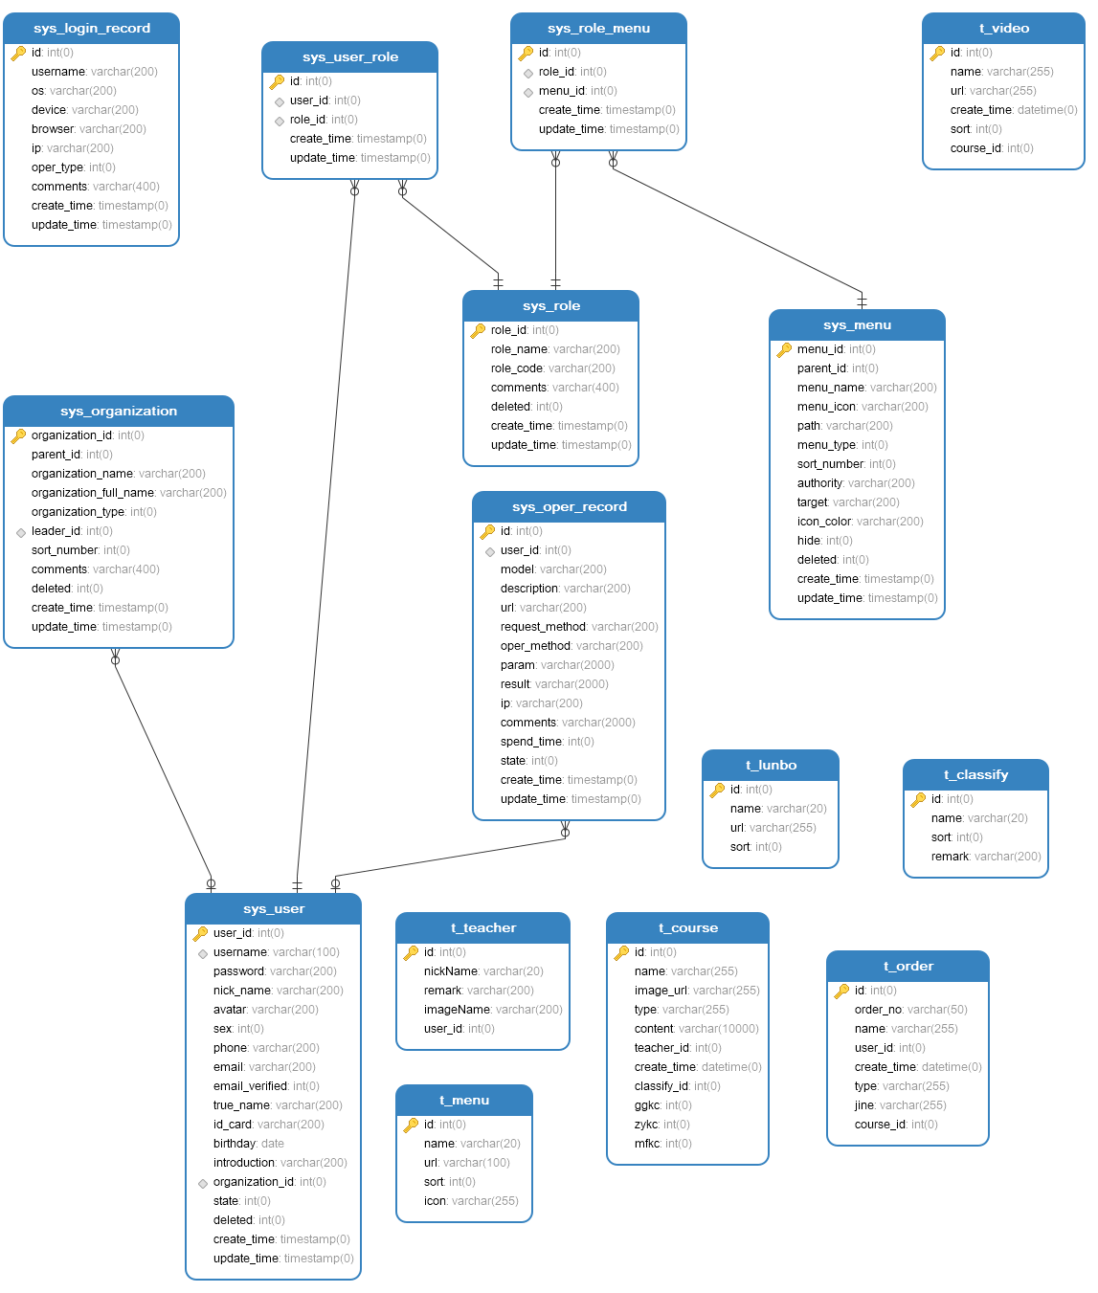

图5-2

### 5.3.1 表1：user表

用户表的表结构如表5-3所示，这个表描述了用户信息

表5-3 user表

|  |  |  |  |  |
| --- | --- | --- | --- | --- |
| **字段名** | **字段代码** | **字段类型** | **可否为空** | **备注** |
| 自增主键 | User_id | Int(11) | Y | 主键 |
| 姓名 | userName | varchar(45) | Y |  |
| 密码 | password | varchar(45) | Y |  |
| 教师，学生，管理员 | avatar | varchar(45) |  |  |
| 性别 | Sex | Int |  |  |
| 邮箱 | Email | Varchar（50） |  |  |
| 真实名字 | True_name | varchar(50) |  |  |
| 创建时间 | Create_time | timestamp |  |  |

### 5.3.2 表2： video表

视频表的表结构如表5-4所示，这个表描述了用户信息

表5-4 video表

|  |  |  |  |  |
| --- | --- | --- | --- | --- |
| **字段名** | **字段代码** | **字段类型** | **可否为空** | **备注** |
| 自增主键 | id | Int(11) |  | 主键 |
| 视频名 | Name | varchar(45) |  |  |
| 视频链接 | url | varchar(45) |  |  |
| 创建时间 | Create_time | varchar(45) |  |  |
| 种类 | Sort | Int |  |  |
| 课程id | Course_id | int |  |  |

### 5.3.3表3：教师表

教师表的表结构如表5-5所示，这个表描述了教师信息

表5-5 teacher表

|  |  |  |  |  |
| --- | --- | --- | --- | --- |
| **字段名** | **字段代码** | **字段类型** | **可否为空** | **备注** |
| 自增主键 | id | Int |  | 主键 |
| 网名 | nickname | varchar(20) |  |  |
| 评价 | Remark | varchar(45) |  |  |
| 用户id | User_id | int |  |  |

### 5.3.4表4：课程表

课程表的表结构如表5-6所示，这个表描述了课程信息

表5-6 course表

|  |  |  |  |  |
| --- | --- | --- | --- | --- |
| **字段名** | **字段代码** | **字段类型** | **可否为空** | **备注** |
| 自增主键 | id | Int |  | 主键 |
| 课程名 | name | varchar(20) |  |  |
| 课程图片 | Image_url | varchar(255) |  |  |
| 类型 | Type | varchar(255) |  |  |
| 课程内容 | Content | varchar(500) |  |  |
| 教师id | Teacher_id | int |  |  |
| 创建时间 | Create_time | datatime |  |  |

### 5.3.5表5：菜单表

菜单的表结构如表5-6所示，这个表描述了菜单的信息

表5-6 course表

|  |  |  |  |  |
| --- | --- | --- | --- | --- |
| **字段名** | **字段代码** | **字段类型** | **可否为空** | **备注** |
| 自增主键 | id | Int |  | 主键 |
| 名字 | name | varchar(20) |  |  |
| 链接 | url | varchar(255) |  |  |
| 类型 | Sort | varchar(255) |  |  |
| 图标 | Icon | varchar(255) |  |  |

# 6. 界面设计

## 6.1 管理员页面

管理员登录后的操作页面如图6-1所示：

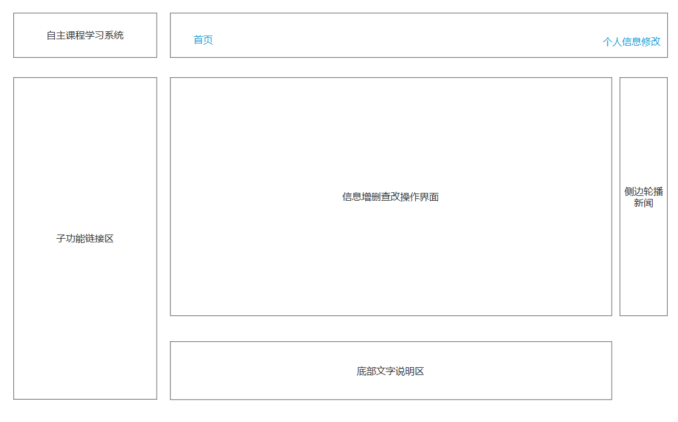

图6-1 首页设计图

网页左侧有四个模块：系统管理、课程管理、教师管理、轮播管理。管理员可以点击这里可以进行系统用户管理、教师的管理对用户教师进行增删查改，或者更新课程信息。

## 6.2 用户管理界面

管理员的用户管理界面如图6-2所示：

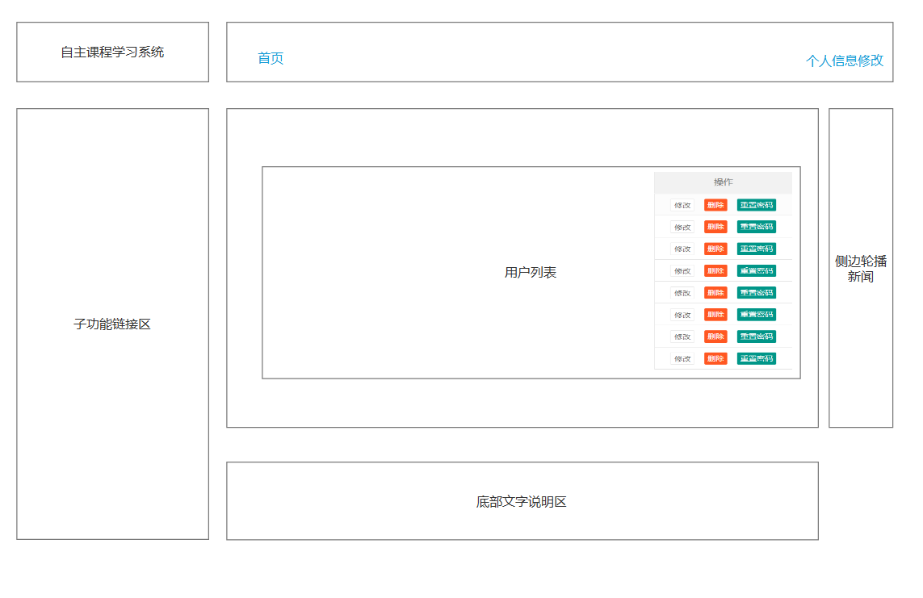

图6-2